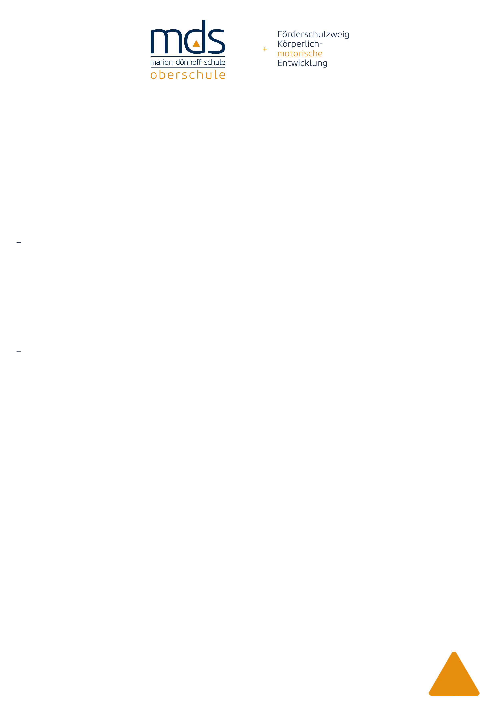

Nogatstr.126388 Wilhelmshaven ☏ 04421-75959-0  mds@wilhelmshaven.de

Liste der vorgesehenen Lernmittel Jahrgang: 7R
Schuljahr: 2024/245 | Summe Ladenpreis
Deutsch Praxis Sprache 7 3-14-122632-4 Westermann 30,50 € | ohne Französisch / mit Französisch
Englisch Red Line 3 3-12-548923-3 Klett 24,95 € | 261,05 € / 288,30 €
Mathematik Parallelo 7 3-06-004906-6 Cornelsen 25,25 €
Biologie Erlebnis 2 3-14-117041-2 Westermann 28,50 € | Entgelt für Ausleihe
Chemie Prisma 7/8 3-12-068537-1 Klett 31,95 € | 50,00 €
Physik Prisma 7/8 3-12-068855-6 Klett 29,95 €
Geschichte/Pol. Durchblick 7/8 3-14-110382-3 Westermann 32,50 € | Ermäßigung ab drei schulpflichtigen  Kindern (Nachweis erforderlich)
Erdkunde Durchblick 7/8 3-14-115101-5 Westermann 30,95 € | 40,00 €
Religion Elementar 2 3-7668-4332-6 Calwer 26,50 €
Französisch Tous ensemble 2 3-12-623611-9 Klett 27,25 €

Die o. g. Bücher können bei uns gegen obenstehendes Entgelt entliehen werden!

Von der Zahlung des Entgelts für die Ausleihe freigestellt sind Leistungsberechtigte nach dem
- Sozialgesetzbuch Zweites Buch -Grundsicherung für Arbeitsuchende
- Sozialgesetzbuch Achtes Buch – Schüler*innen, denen Hilfe zur Erziehung mit Unterbringung
außerhalb des Elternhauses gewährt wird (im Wesentlichen Heim- und Pflegekinder)
- Sozialgesetzbuch Zwölftes Buch -Sozialhilfe
- Asylbewerberleistungsgesetz.

Der Nachweis muss bis zum 12.06.2024 vorliegen.

Das Entgelt für die Ausleihe ist auf folgendes Konto zu überweisen: IBAN: DE98 2825 0110 0002 5016 66, BIC: BRLADE21WHV unter Angabe des Namens des Kindes bis zum 12.06.2024. Wer diese Frist nicht einhält, entscheidet sich damit, alle Lernmittel rechtzeitig auf eigene Kosten zu beschaffen!

Nach Erhalt der Lernmittel sind diese auf Vorschäden zu überprüfen und an die Schule zu melden.
Die erziehungsberechtigten Personen sind dafür verantwortlich, dass die ausgeliehenen Lernmittel pfleglich behandelt und zu dem von der Schule
festgesetzten Zeitpunkt in einem unbeschädigten Zustand zurückgegeben werden.
Falls die Lernmittel beschädigt oder nicht fristgerecht zurückgegeben werden, so dass eine weitere Ausleihe nicht möglich ist, sind die
erziehungsberechtigten Personen zum Ersatz des Schadens in Höhe des Zeitwertes der jeweiligen Lernmittel verpflichtet.

Bitte die Rückseite beachten!

Folgende Bücher sind nicht im Leihverfahren enthalten und in jedem Fall selbst zu beschaffen:

Erdkunde | Haack Weltatlas  (soweit noch nicht angeschafft) | 3-12-828445-3 | Klett | 26,95 €
Deutsch | Duden  (soweit noch nicht angeschafft) | 3-411-04017-9 | Duden | 26,00 €
Englisch | Pons Schulwörterbuch  Workbook Red Line 3 | 3-12-516106-1  3-12-548783-3 | Pons / Klett  Klett | 15,95 €  12,25 €

Im Deutschunterricht wird noch ein Arbeitsheft zum Buch von den erziehungsberechtigten Personen anzuschaffen sein.

Nähere Informationen dazu erhalten Sie von den Deutschlehrer*innen.

Außerdem fallen noch 10€ Kopiergeld an, die Sie bitte direkt an die Klassenlehrer*innen zahlen!

Stand 06.06.2024

